98ème Grand Prix de la ville de Nevers/30ème Souvenir pierre Bérégovoy
1er mai 2023 (emplacement des signaleurs)
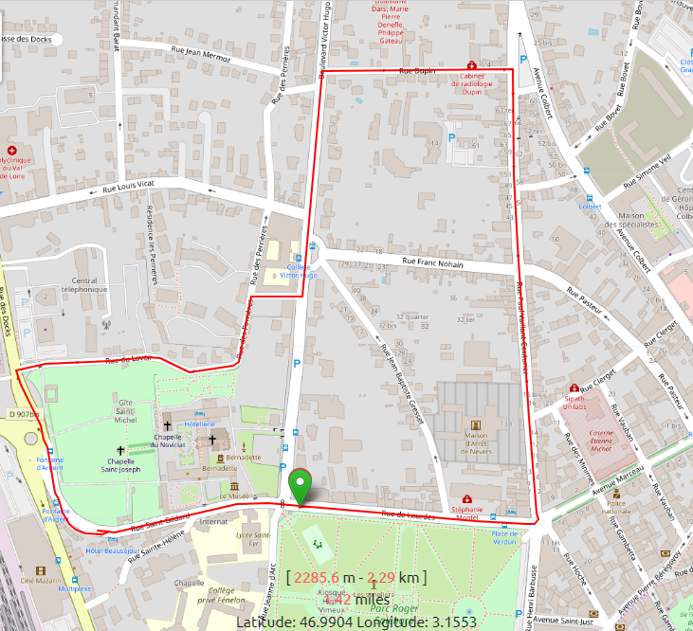
16
POLICE
Municipale
Police municipale
Police municipale
15
14
13
12
11
10
9
8
7
6
5
4
3
2
1
Podium
Circuit fermé de 2km290/ 16 signaleurs + police municipale

« Les Eduens » allée des Droits de l’enfant, 58000 Nevers
https://vsnm-nevers.clubéo.com
Facebook : Vélo Sport Nivernais Morvan

